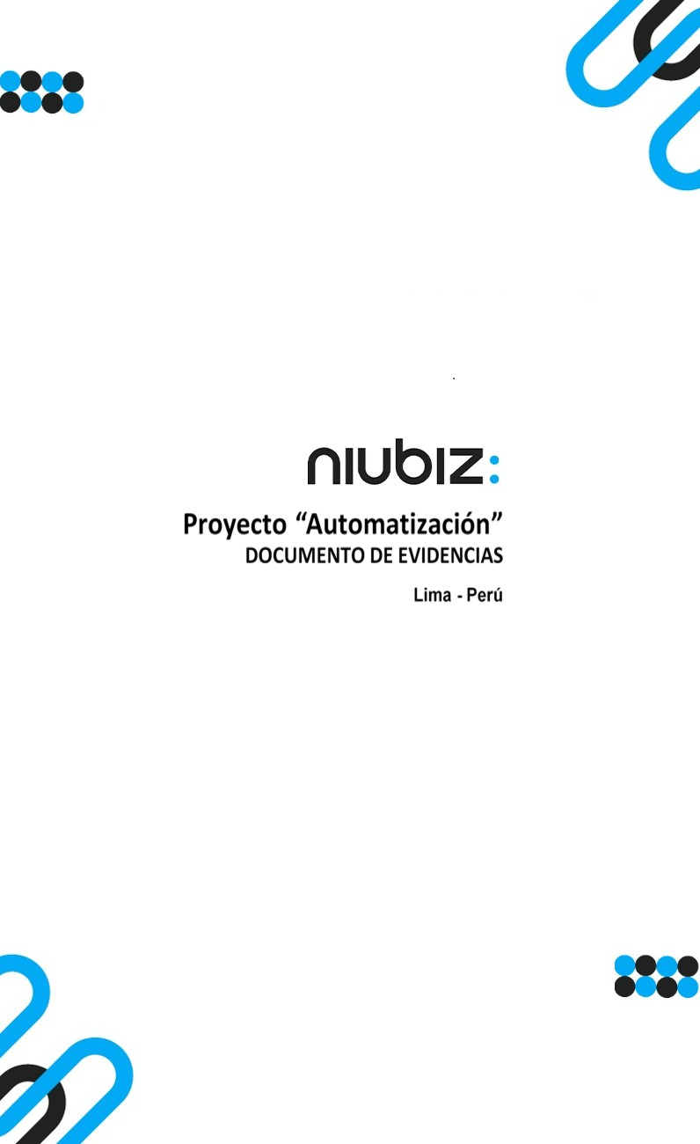  
Fecha : 01/09/2022, Hora : 07:56:31 | Cargo correctamente la URL: 'http://localhost/niubiz-demo/'   
Fecha : 01/09/2022, Hora : 07:56:38 | Configuración del Ambiente - APIS 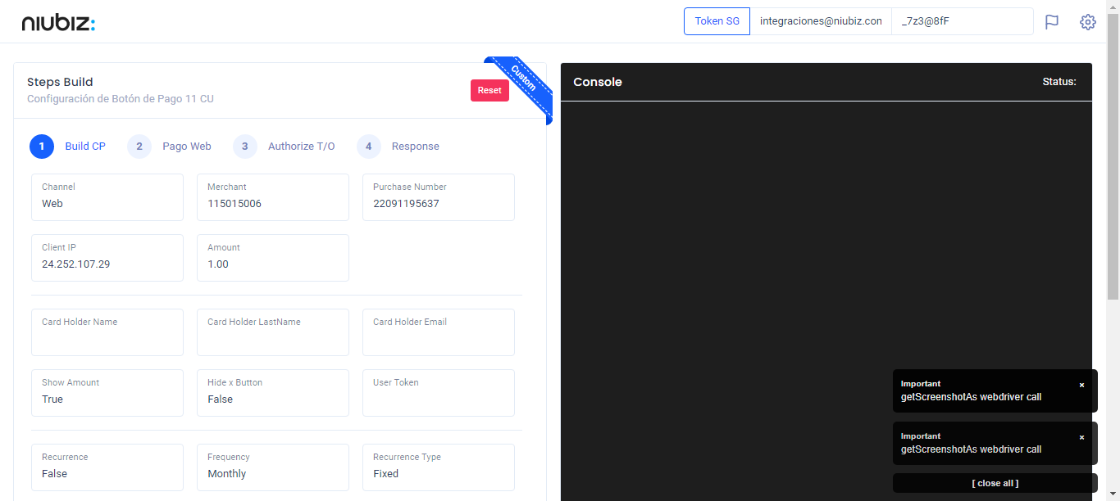  
Fecha : 01/09/2022, Hora : 07:56:54 | Construcción del caso de prueba a ejecutar 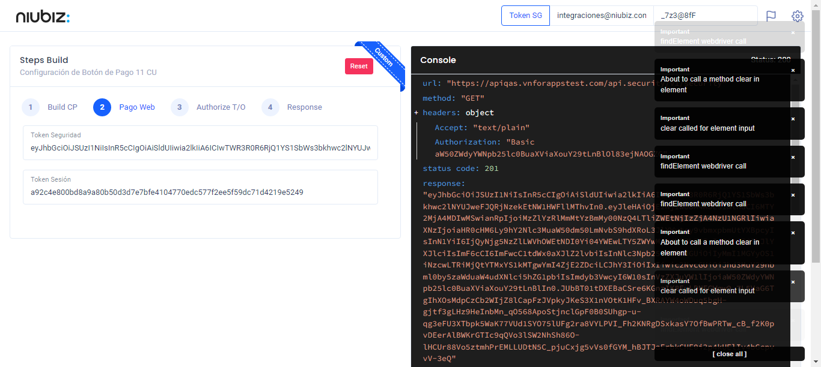  
Fecha : 01/09/2022, Hora : 07:56:58 | Se inicia la carga del formulario de pagos 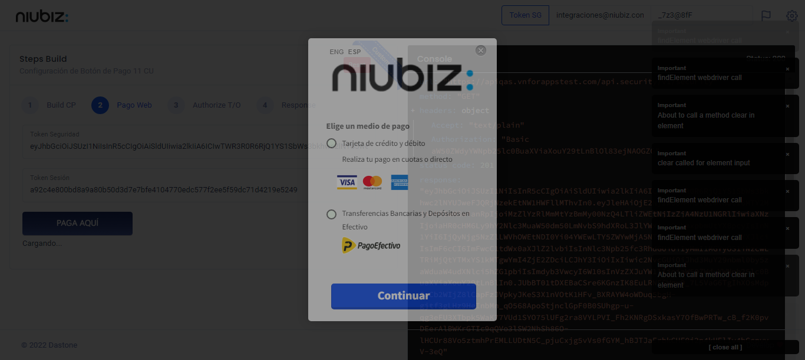  
Fecha : 01/09/2022, Hora : 07:57:03 | Selecciona Método de Pago 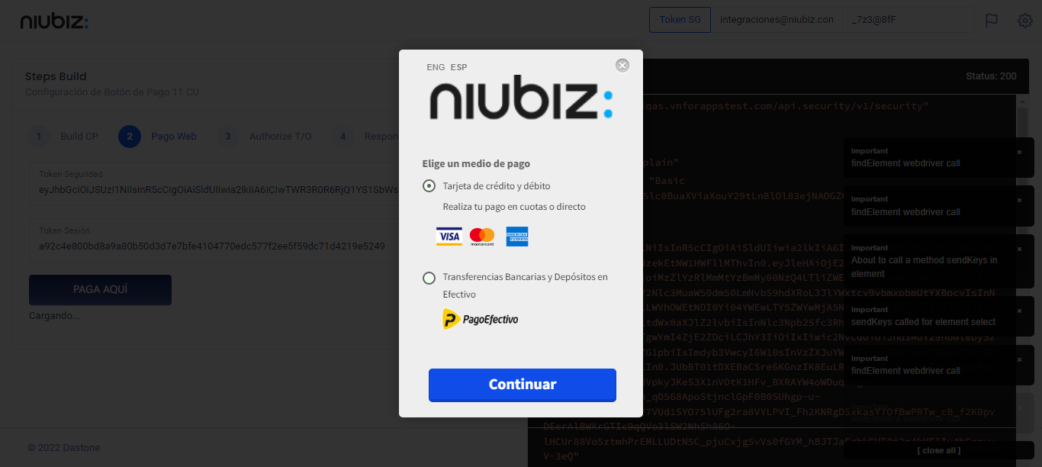  
Fecha : 01/09/2022, Hora : 07:57:23 | Completa los datos del formulario 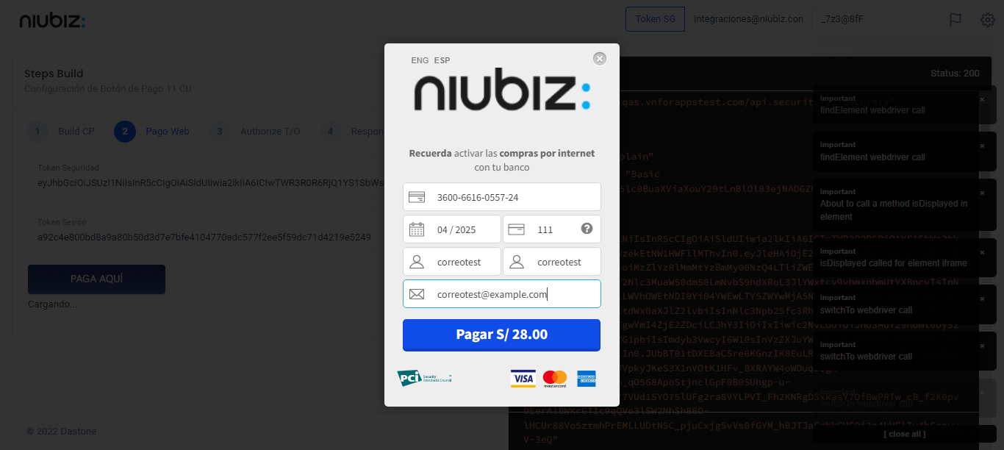  
Fecha : 01/09/2022, Hora : 07:59:15 | Error : No se encontró el elemento : By.id: purchasenumber2